Пәні | қазақ тілі
Бөлім | Өнер
Педагогтің аты-жөні | Масалимова А.С.
Күні | 31.01
Сынып | 3 «ә»
Сабақтың тақырыбы | № 79 Зат есімнің тәуелденуі
Оқу бағдарламасына сәйкес оқыту мақсаттары | 3.2.6.1 мұғалімнің көмегімен ұқсас тақырыпта берілген мәтін түрлерін, стилін (көркем мәтін, ғылыми-танымдық мәтін, жанрын салыстырып, ұқсастықтары мен айырмашылықтарын табу;  3.3.1.1* жоспар, сызбаны қолдана отырып, тірек сөздер арқылы әңгімелеу мәтінін, салыстыра сипаттау мәтінін, көмекші сөздер арқылы пайымдау мәтінін құрап жазу;  3.4.2.2 тәуелдік жалғауларының қолданысын білу.
Сабақтың мақсаты | Мәтіндердің ұқсастықтары мен айырмашылықтарын табады. Жанрларын ажыратады. Тірек сөздердің көмегімен сипаттау мәтінін құрап жазады. Тәуелдік жалғауларының қолданысын біледі.
Құндылық және оның мақсаттары | Еңбекқорлық және кәсіби біліктілік: Түрлі мамандықтарға қызығушылық таныту
Сабақтың барысы
Сабақтың  кезеңі/уақыты | Педагогтің әрекеті | Оқушының әрекеті | Бағалау | Ресурстар
Сабақтың  басы  (3мин) | Ұйымдастыру кезеңі:  Психологиялық ахуал орнату.  Үй тапсырмасын тексеру  49-жаттығу  «Сәйкестендір» ойыны  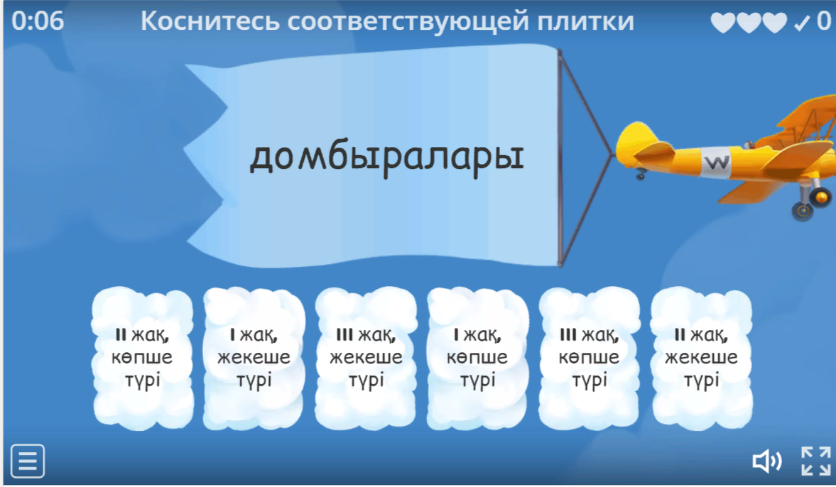 | Сөздерді жағына қарай ажыратады. | Дескриптор:  - сөздерді жағына қарай сәйкестендіреді-1 ұ. | https://wordwall.net/ru/resource/63550261
Сабақтың ортасы  35 мин | Жаңа сабақ  Сабақтың тақырыбы мен мақсатын хабарлау  52-жаттығу  Текемет туралы мәтіндерді оқы.  • Екі мәтіннің жанрын анықта.  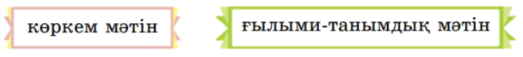  • Олардың ұқсастығы мен айырмашылығын тап. Текемет қай мәтінде нақты, қай мәтінде бейнелі сипатталған?  Жұптық жұмыс 53-жаттығу  Оқы. Түбір сөздерді тәуелденген сөздермен салыстыр.  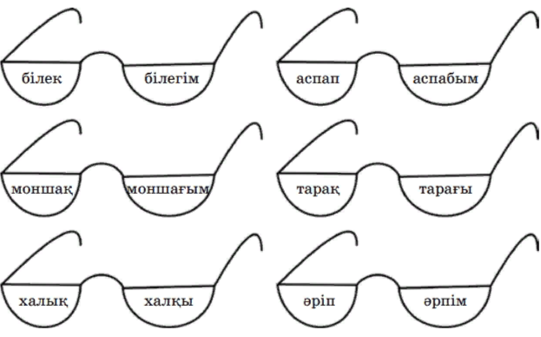  • Түбір сөздер тәуелденгенде қандай өзгеріс байқадың? Бұл сөздердің жазылуын есіңе сақта.  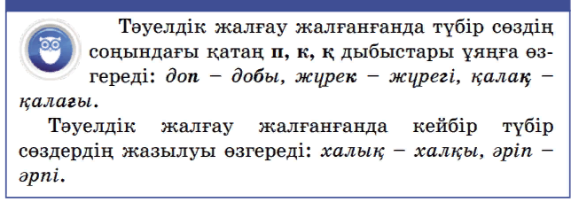  • Осы тәуелденген сөздермен сөйлем құрастырып айтып көр.  «Ең үздік сөйлем» дәптерге жазылады.  Шығармашылық жұмыс  Суреттің және тірек сөздердің көмегімен «Ісмер»* тақырыбына мәтін құрастырып жаз.  Тақырып: Ісмер  Тірек сөздер: тұскиіз, бөлме қабырғасын сәндеу, ұлттық жиһаз, ісмер, түсті жіп, кестелеу, ұсақ моншақтар, алтын зерлі жіп, өрнек, сән беру.  • Құрастырған мәтініңнен тәуелдеулі сөздерді тауып, астын сыз.  ЕБҚ  Орны ауысқан сөздерден сөйлем құрап жаз.  - Өнерлі, әжем, менің.  - Ою, ол, ойып, тігеді, тігін.  - Тәуелдеулі зат есімді тауып, астын сыз.  Тест әдісімен Дұрыс жауапты белгіле  - Зат есімнің тәуелдену дегеніміз  А) көпше түрді білдіреді  Ә) заттың атын білдіреді  Б) заттың біреуге тән екендігін білдіреді  - Тәуелдік жалғауы неше жақта айтылады?  А) 4  Ә) 2  Б) 3  - Тәуелденген зат есім  А) атам  Ә) аталар  Б) атамен  - Қаламы сөзі қай жақта берілген?  А) жекеше түрі I жақ  Ә) көпше түрі II жақ  Б) жекеше түрі III жақ  - –ым, -ім жалғаулары қай жақты көрсетеді?  А) жекеше түрі I жақ  Ә) көпше түрі II жақ  Б) жекеше түрі III жақ | Мәтіндерді оқып, салыстырады.  Түбір сөздерді тәуелденген сөздермен салыстырады.  Ережемен танысады.  Мәтін құрастырып жазады.  Дұрыс жауапты белгілейді. | Дескриптор:  -екі мәтіннің жанрын анықтайды-1 ұ.  -ұқсастығы мен айырмашылығын көрсетеді-1 ұ.  Дескриптор:  - сөздердегі айырмашылықты анықтайды-  1 ұ.  -сөздерді қатыстырып, сөйлем құрап жазады-1 ұ.  Дескриптор:  - сурет бойынша мәтін құрастырып жазады-1 ұ.;  -сөйлемдердің құрылымын сақтайды-1 ұ.;  -сауатты, көркем жазады-1 ұ.  Дескриптор:  - дұрыс жауапты белгілейді-1 ұ. | Оқулық
Соңы  (5 мин) | Кері байланыс  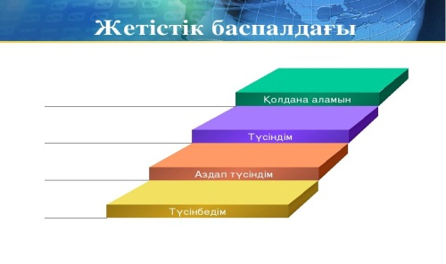  Үй жұмысы: 54-жаттығу 34-бет |  | Жалпы ұпай есептеледі. | Байланыс парақтары

